

幸 福 日 记
时 间：2018.10.12 地 点：芒果树班 记 录：淘淘
一、晨间活动：
多姿多彩的一天拉开了帷幕，而我们的恬恬、筱琬、钰洲、业浩、牧牧、乐乐、翔升、奕涵、予童坚持早早地来到了幼儿园和大家一起进行晨间游戏。那今天我们玩炭木组合吧，有趣的挑战可以锻炼宝贝们的攀爬、平衡能力哦！在淘淘讲述完游戏要求后，宝贝们排成二队有序的进行活动。在游戏中，宝贝们还惊奇的发现池塘中的小鱼也欢快的和宝贝们打起招呼，让我们来看看小鱼起床没，听到桐桐的呼喊声钰洲、墩墩也闻声而来。
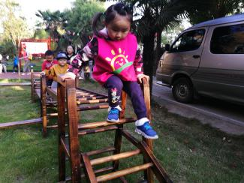
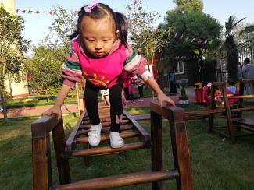
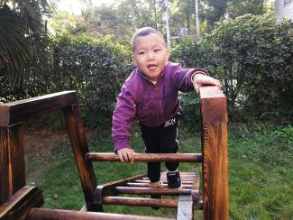
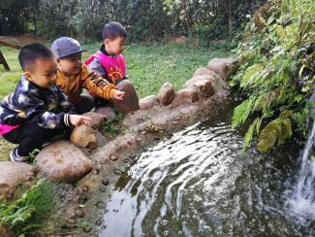

二、生活礼仪：
进餐时间到！宝贝们的秩序感越来越棒了，都不用淘淘的提醒有序的踩在红线上排队取餐，妞妞、景诚、奕涵、予童、欣妍、钰洲、语晨这些宝贝能够坚持对打餐的老师表示感谢。骏宇、筱琬、祺航、嘟嘟、牧牧、思齐、子晴、元元、恬恬已经养成先喝汤再吃饭的习惯；翔升、钰洲在送餐时能够坚持说礼貌用语；所有宝贝在送餐时能够坚持自己整理餐具，大拇指送给你们哦！
三、自主探索：
吃过美味的营养早餐后，我们进行了餐后阅读，宝贝们表现的棒棒哒！紧接着课程《胖虫虫和瘦虫虫》也拉开了序幕。小朋友，你们有没有观察过自己的体型是胖胖的还是瘦瘦的呀？铭泽、桐桐说：“我是瘦瘦的，我是胖胖的。”接着丹妮出示图片，说道：“这有两只小昆虫正在玩跷跷板，他们谁比较重呢？”鑫晴说：“小蚂蚱重，我看到它在下面，小蜜蜂在上面。”回答的很正确哦！接着丹妮出示第二张图片，小朋友们观察到两块正方形的积木重、一块积木的轻。看来宝贝们都已经掌握了，棒棒的。接着丹妮用尺子制作了一个七巧板并请业浩、景诚上台操作。宝贝能够独立完成，很不错的哦！本节课的内容宝贝们掌握的还是不错的，回家后可以和爸爸妈妈进行游戏哦！
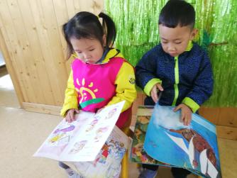
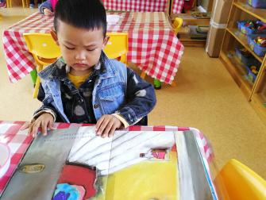
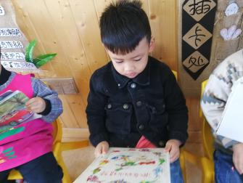
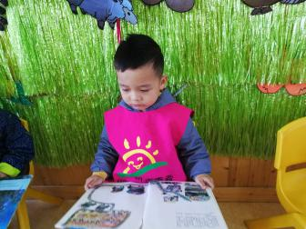

安静阅读的宝贝！
四、风采展示：
今天的才艺展示在景诚宝贝的主持中风采展示拉开了序幕。接下来让我们掌声有请子晴宝贝闪亮登场，宝贝为大家带来的是《拉拉链》，宝贝还没有掌握拉拉链的技巧哦，回家后要继续学习哦！下面有请欣妍，宝贝为大家带来了《拉拉链》，宝贝大声的介绍完自己，很快的将自己的拉链拉上，很棒！接着希桐宝贝为大家带来《拉拉链》，宝贝通过淘淘的引导，尝试了两次将自己的拉链拉上了，学习的很快哦！接着业浩宝贝为大家带来了《拉拉链》，宝贝在淘淘的引导下完成拉拉链，回家后也要继续加油！紧接着铭泽宝贝为大家带来《拉拉链》，淘淘观察到宝贝已经掌握了方法，但还没有掌握技巧，要继续回家学习哦！最后一位是钰洲宝贝，宝贝为大家展示《拉拉链》，宝贝已经能够熟练的将自己的拉链拉上，为你点赞！
- 家园共育：
- 下周风采展示的主题是“背诵古诗”，周一风采展示的小明星有：刘锦波、张毅豪、陈奕涵、褚欣然、黄宴勇、姚骏宇，请家长朋友们引导宝贝们做好准备哦！

